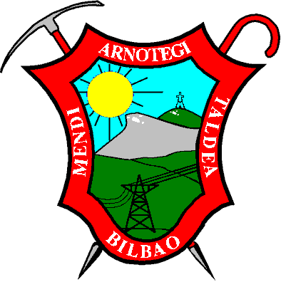

30 ABRIL 2022

BUETRAITZ 1320 MTS

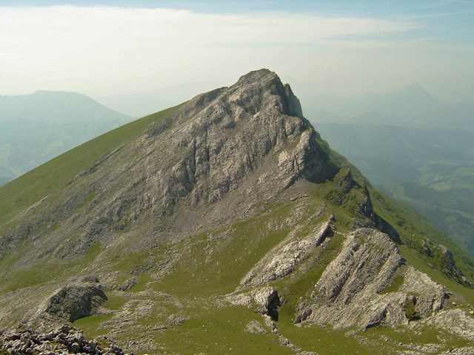

Hoy vamos a celebrar el día del socio con la tradicional comida pero antes realizaremos una bonita travesia por la sierra de Aloña y Parque Natural de Aizkorri-Aratz.

RUTA DE SUBIDA URTEGAIN 519 Mts – BUTREAITZ 1.320 Mts - 3 HORAS
https://es.wikiloc.com/rutas-senderismo/alona-butreaitz-desde-urtegain-2987865

Iniciaremos la travesia desde el barrio de Urtegain (519 m), junto al restaurante tomamos el camino que nos lleva a la cresta occidental de Aloña. Una vez en ella, la remontamos sin dificultad hasta la majada de Belar. Junto a ella encontramos la cima de Belar o Belauko (922 m). Continuaremos por la senda que persigue el corte de la sierra hasta la cumbre de Gorgomendi (1248 m), donde se alza la gran cruz de Aloña. Sin apenas descenso, alcanzamos por terreno de lapiaz la cota de Kurtzezar (1287 m), coronando finalmente el Buetraitz (1321 m). Son cimas sin ninguna dificultad.

A estas cimas no hay por que subirlas o bien se faldea a media altura o se baja por la pista que viene del Gorgomendi al Santuario de Arantzazu.
.- La ultima cima está separada por el collado de Aitzarrate 1.219 mts del ARKAITZ 1315 mts. Aún así, ambas cumbres aparecen bien diferenciadas al encontrarse separadas por un collado que supone un descenso de 100 metros de desnivel entre una y otra
cumbre.

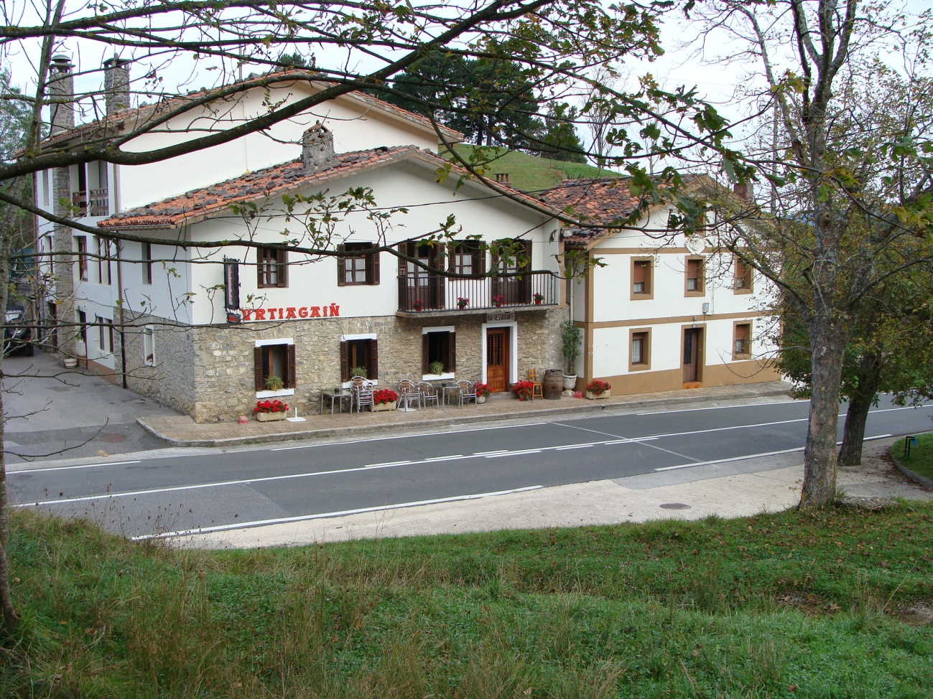
Restaurante Urtegain. Detrás del parking, se toma un sendero que se interna en el bosque. El sendero está balizado con marcas amarillas. Se llega a un cruce de caminos: y tomamos el de la derecha, el del cartel de parque Natural. Se llega a unas bordas.

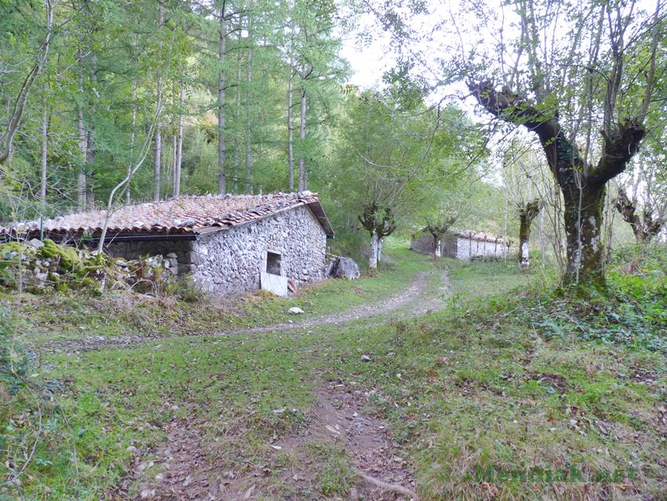
Se pasa una langa. Y se empieza a divisar las cumbres de: Anboto, Udalaitz, Orkatzategi. Se pasa una nueva langa y un paso canadiense. Después de una buena pendiente se llega a la primera cumbre del recorrido: BELAR que tiene en su cumbre una caseta, buzón y vértice geodésico.

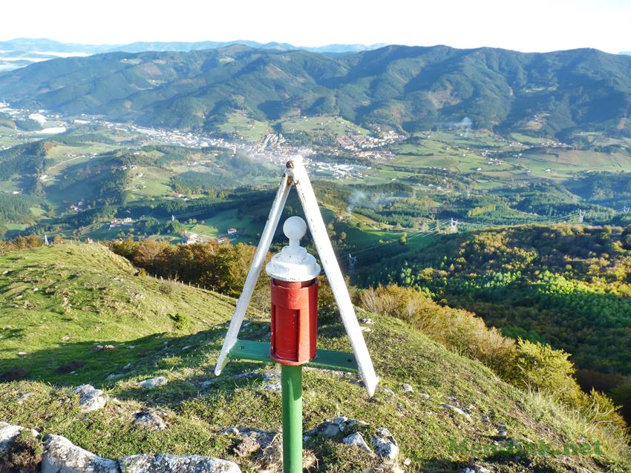
BELAR
Seguimos por un ancho pasillo herboso donde abunda el ganado y nuestros objetivos
están a la vista. Pasamos cerca de una borda. El camino un poco largo y pendiente que merece la pena el esfuerzo por el paisaje. Con vistas también a nuestro querido Gorbeia. Segunda cumbre GORGOMENDI o ALOÑAMENDI presidido por una cruz.

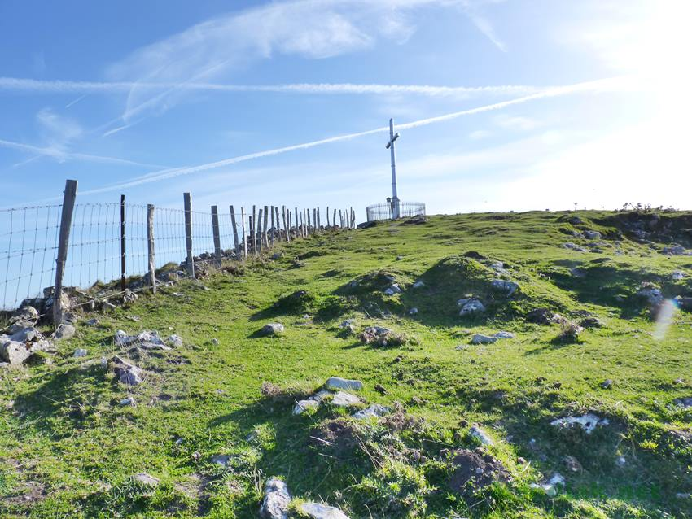
GORGOMENDI o ALOÑAMENDI
Hay un tímido sendero, balizado con marcas amarillas, que se puede seguir, bien pegados al corte de la Sierra, algo más incomodo, bien por las campas, a la derecha que nos lleva a la tercera cumbre del día Kurtzezar desde su cima podemos divisar Vitoria, Andarto, Sierra de Elgea, Oñate, Berian, Txindoki, Peñas de Aia y el Gorgomendi a nuestra espalda.

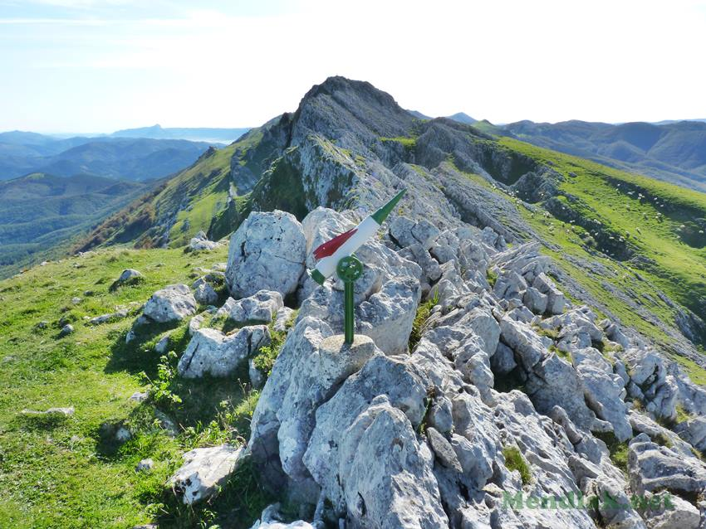
KURTZEZAR.
Ahora hay que seguir el cordal hacia nuestro objetivo: Butreaitz por una zona kárstica. Después de disfrutar de esta cumbre nos dijimos a las campas de Duru
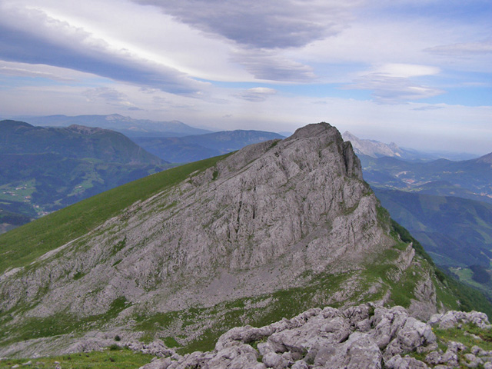
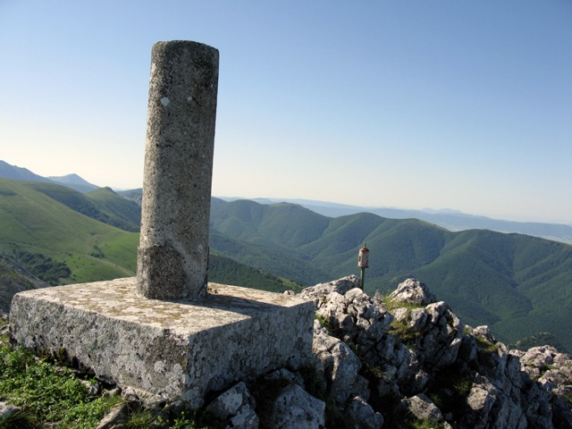
BUTREAITZ
Posee vértice geodésico. Toponimia El nombre del pico Buetraitz o Butreaiz tendría su origen en Pu (e) tre-(h) aitz (Peña de Buitres)...
RUTA DE BAJADA BUTREAITZ 1.320 Mts – ARANTZAZU 725 Mts – 1.30 hrs
https://es.wikiloc.com/rutas-senderismo/arantzazu-majada-de-duru-buetraitz-1320-m-kurtzezar-1287-m-olabarrietako-ixara-1256-m-gorgomendi-12-83523840#morePhotos

https://es.wikiloc.com/rutas-senderismo/gorgomendi-y-buetraitz-desde-arantzazu-29-03-2019-34860653
Estos tracks los utilizaremos para la bajada.

Una vez disfrutemos de las vistas podemos o bien bajar por donde hemos subido que es muy cómodo o hacerlo por la otra vertiente al collado de Aitzarrate 1206 mts por un sendero entre lapiaz. Una vez en la cumbre decidimos.
Desde este collado descendemos por el barranco de Kasotxo.
Enlazamos con la pista que se dirige desde la majada de Duru 945 mts hasta las campas de Urbia.
Una vez en la majada de Duru un camino bien marcado, GR238, nos llevará a Arantzazu pasando un paso canadiense justo detrás del gran edificio donde esta el parketxea y cerca del Restaurante GOIKO BENTA donde comeremos.

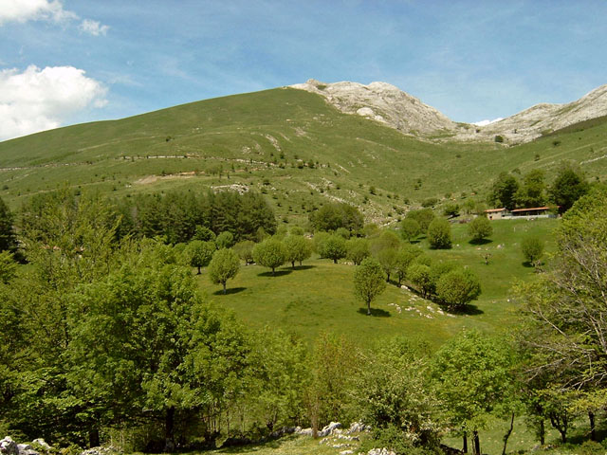
BARRANCO DE KASOTXO
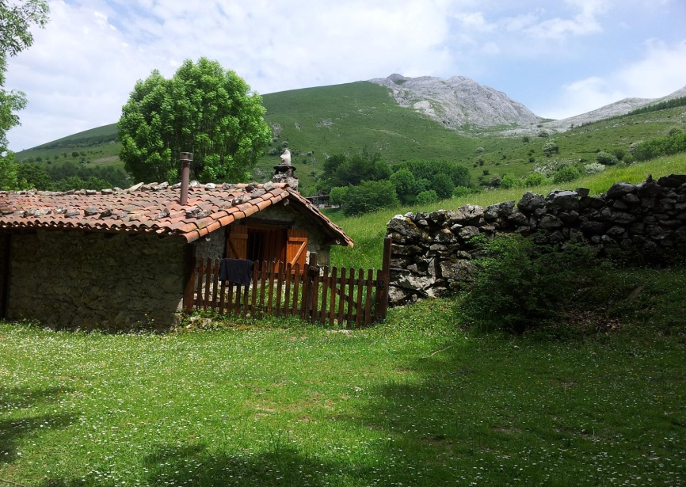
MAJADA DE DURU CON BUTREAIZ A LA IZQUIERDA
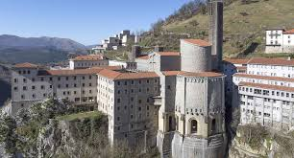
ARANTZAZU: VEMOS EL EDIFICIO AL FONDO POR DONDE BAJAREMOS

Ruta hecha a la inversa desde Arantzazu hasta el Kurtzezar el 06.02.2022 por Patxirt.

Después de esta bonita ruta (si el tiempo nos acompaña) nos espera una rica alubiada en el Restaurante GOIKO BENTA:
https://sites.google.com/view/goiko-benta-ostatua/

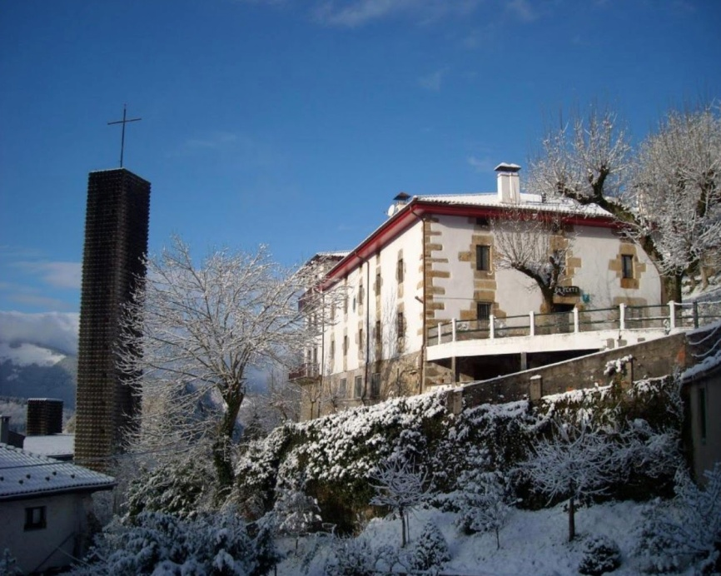
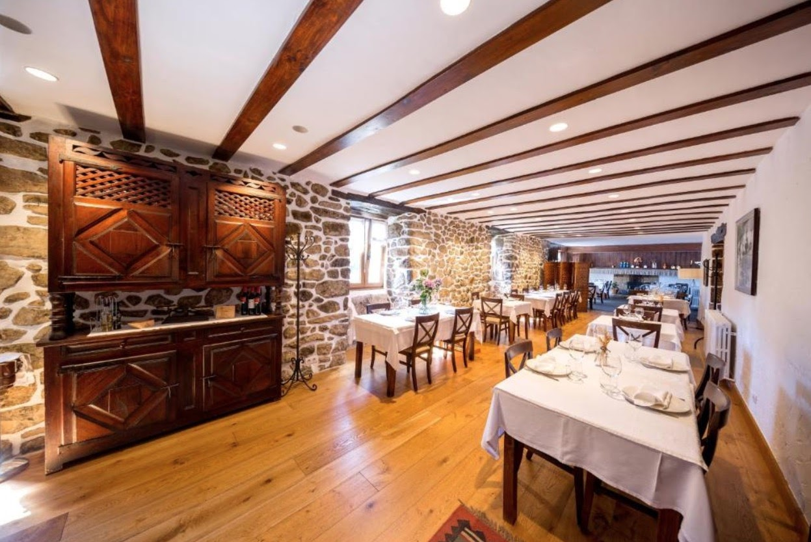

A disfrutar !!!!!!

